МУНИЦИПАЛЬНОЕ ОБРАЗОВАНИЕ ГОРОД КРАСНОДАР

муниципальное автономное общеобразовательное учреждение
муниципального образования город Краснодар
средняя общеобразовательная школа № 95
имени Героя Советского Союза Ивана Романенко

Конспект урока биологии
на тему:
«Лист, его строение и значение»
Учебник: И.Н Пономарева
в 6 классе

Учитель: КостенкоАнастасия Федоровна
Место работы: МАОУ СОШ №95, г.Краснодар
Должность: учитель биологии
2021 г
Учитель: Костенко А.Ф. МАОУ СОШ №95 г.Краснодар
Тип урока: комбинированный, с элементами исследования.
Авторы УМК Пономарёва И. Н.Корнилова О. А.Кучменко B. C. УМК Пономаревой. Биология (Концентрическая) (5-9)
Цели урока: Формирование знаний о листе как составной части побега, навыков
Планируемые результаты:
Личностные: формирование познавательных интересов и мотивов, направленных на изучение листьев растений, основных принципов и правил отношения к растениям; эстетического отношения к декоративно-лиственным растениям; развитие опыта экологически ориентированной, рефлексивно-оценочной и практической деятельности в жизненных ситуациях
Метапредметные
Познавательные: исследование несложных практических ситуаций, выдвижение предположений, понимание необходимости их проверки; формирование познавательных интересов и мотивов, направленных на изучение природы; умение создавать, применять и преобразовывать схемы и таблицы для решения учебных и познавательных задач; преобразовывать информацию из одной формы в другую. (П)

Коммуникативные: адекватное восприятие устной речи и способность передавать содержание текста в сжатом или развернутом виде в соответствии с целью учебного задания; умение перефразировать мысль; работать совместно в атмосфере сотрудничества (К).

Рефлексивные: оценка своих учебных достижений, поведения и эмоционального состояния
Регулятивные: развитие умения устанавливать причинно-следственные связи; формирование навыков самостоятельной работы с разными источниками информации; с лабораторным оборудованием; владение навыками контроля и оценки своей деятельности; поиск и устранение причин возникших трудностей. Умение организовывать учебное сотрудничество и совместное деятельность с учителем и учащимися (Р)
Предметные
В познавательной (интеллектуальной) сфере:
- выделение существенных признаков в строении листа и процессах его жизнедеятельности как органа высших растений;
- объяснение влияния человека на процессы роста и развития листьев растений, роли листьев в жизни человека;
- различение на живых объектах, таблицах, иллюстрациях из учебника и дополнительной литературы листьев цветковых растений, их описание
- сравнение листьев разных видов растений, умение делать выводы и умозаключения на основе сравнения
- выявление взаимосвязей между особенностями строения листьев и их функциями;
В сфере трудовой деятельности:
- знание и соблюдение правил работы в кабинете биологии;
- самостоятельное выполнение действий по инструкции.
Личностные:
- формирование основ экологического сознания
- умение соблюдать дисциплину на уроке
- формирование умения анализировать результаты своей деятельности и делать выводы

Оборудование: комнатные растения (пеларгония, алоэ), гербарии растений с
различными типами листовых пластинок и жилкованием,
таблица «Внешнее строение листа».
Опорная часть урока: Проекты ГлобалЛаб «Морфология простого листа»https://globallab.org/ru/project/cover/morfologija_prostogo_lista.ru.html#.WBW-XTWqCSo,
«Морфология сложного листа» https://globallab.org/ru/project/cover/morfologija_slozhnogo_lista.ru.html#.WBm3zDWqCSo

Методы:
-иллюстративный;
словесно-наглядно-практический;
рассказ с элементами беседы;
самостоятельная работа с учебником.
Приемы:
целеполагание;
сравнение, обобщение;
установление причинно-следственных связей.
Средства:
информационные (учебник, тесты);
визуально-наглядные (таблицы, гербарий, комнатные растения,
коллекция листьев).
Формы:
фронтальная, групповая
Задачи урока:
1.Образовательная
Изучить особенности внешнего строения листа. Отличать простые листья от сложных.
2.Развивающая
Развивать умения самостоятельно получать знания, наблюдать, анализировать.
3.Воспитательная
Учиться взаимодействовать с учащимися и учителем. Находить красоту в многообразии листьев.
Проблемный вопрос: «В чём главные отличия внешнего строения простых листьев от строения сложных листьев?»
Роль учителя: организатор
Тема урока: «Лист, его строение и значение».
Класс: 6
Учебник: И.Н Пономарева §9 «Лист, его строение и значение».
Форма взаимодействий: индивидуальная, групповая, парная, фронтальная.
Опорная часть урока: Проекты ГлобалЛаб «Морфология простого листа»https://globallab.org/ru/project/cover/morfologija_prostogo_lista.ru.html#.WBW-XTWqCSo,
«Морфология сложного листа» https://globallab.org/ru/project/cover/morfologija_slozhnogo_lista.ru.html#.WBm3zDWqCSo

Этапы урока | Цель | Деятельность учителя | Деятельность обучающихся | УУД  Л – личностные  П – познавательные  Р – регулятивные  К - коммуникативные | Обратить внимание
1.Самоопределение к учебной деятельности (мотивация) | Выработка внутренней готовности на личностно значимом уровне выполнения нормативов учебной деятельности. | Задание для фронтальной работы:  1.Посмотрите на плакат «Морфология листа»  2.Прочитайте информацию о листе. Какие признаки листа вы можете назвать?  3.Рассмотрите повторно картинку листьев осины и постарайтесь дополнить признаки листа. Сколько листовых пластинок на одном черешке?  4.Подумайте и предложите ответ на вопрос: «Зачем такие признаки необходимы листу осины?»  5.Посмотрите на листья в учебнике.  6.Что бы вы хотели узнать сегодня на уроке и чему научиться?  7.Что для этого вам необходимо?  8.Что вы можете сделать на уроке? | Выполнение  1.Рассматривают картинку листьев осины. Называют растение.  2.Называют признакилистьев: листовая пластинка, жилки, край листа, расчленённая пластинка.  3.Отвечают. Естьу листа осины черешок, край листа неровный, лист прикрепляется к стеблю, хорошо виды жилки. На черешке одна листовая пластинка.  4.Предлагают свои суждения.  5.Называют отличия: количество листовых пластинок другое, общий черешок.  6.Хочу! Узнать, какие ещё бывают простые листья у других растений, найти чем они отличаются. Какие бывают сложные листья, чем отличаются от простых.Научиться работать в группе, работать с гербарием, выполнять задания.  7.Надо!Прочитать §9«Внешнее строение листа». Выполнять разные задания.  Научиться отличать простые листья от сложных.  Сделать вывод. Выполнить тест.  Для выполнения задач нужно объединиться в группы.  8.Могу!На уроке: прочитать §9, выполнить задания, сделать вывод, выполнить тест.  Задание «Подумайте».Ответьте на вопросы 1-4, внимательно прочитайте §9 «Внешнее строение листа» и найти отличия простых от сложных листьев. | Л – самоопределение  Л – смыслообразование  П – целеполагание  К – планирование учебного сотрудничества с учителем и сверстниками | Наблюдается ли готовность обучающихся к учебной деятельности?
2.Актуализация знаний и фиксирование затруднений в деятельности | Подготовить мышление учащихся и организовать осознание ими внутренних потребностей к построению нового способа действий. | Задания для пар на применение нового знания. Надо, хочу, могу.  Называйте все затруднения.  №1  Отнесите листья гербария к определённой группе: простые или сложные листья. Обозначьте карандашом простые листья нечётными цифрами, а сложные чётными цифрами. Определите по листьям названия растений.  №2  Занесите данные в таблицу, примените знак +.  №3. Рассмотрите рис.51 § 9 и найдите такие же части во внешнем строении гербарных листьев.  Сделайте вывод о выполнении заданий. | 1.Работают в парах с гербарным материалом «Простые и сложные листья». Используют § 9 учебника.  2.Выполняют задание самостоятельно на применение нового знанияв форме таблицы в тетради.  3.Рассматривают, сравнивают.  4.Все затруднения громко называют.  .Пытаются сформулировать вывод. | П – мыслительные операции (обобщение, анализ, синтез, сравнение)  П – извлечение необходимой информации из текста  П – использование знаково-символических средств (схемы - последовательности)  П – осознанное и произвольное речевое высказывание  Р – выполнение пробного задания  Р – фиксирование индивидуальных затруднений в пробном учебном действии  Р – волевая саморегуляция в затруднении  К – выражение своих мыслей с достаточной полнотой и точностью  К – аргументирование своего мнения и позиции в коммуникации | Соответствует ли задание содержанию урока. Свободно ли владеют дети предложенным содержанием задания. Выявляют ли причины ошибок. Является ли парная деятельность проблемой.
  Название растения | Простой лист | Сложный лист
  малина |  | +
  герань луговая | +(можно спутать со сложным)
  одуванчик | +(можно спутать со сложным)
  шиповник |  | +
3.Постановка учебной задачи | Цель учебной деятельности: научиться различать простые и сложные листья, устанавливать особенности внешнего строения листа.  Способ реализации: выполнить учебные исследования  Средства реализации: дидактический материал, информационные источники. | Сформулируйте цель урока.  Сформулируйте тему урока.  Используйте учебник. | 1.Формулируют конкретную цель своих будущих действий, устраняющих причину возникшего затруднения: «Научиться различать простые и сложные листья, определять признаки внешнего строения листьев».  2.Тема урока: «Внешнее строение листа» | Л – самоопределение  Л – смыслообразование  П – мыслительные операции  П – самостоятельное выделение и формирование цели  П – поиск и выделение необходимой информации | Указали ли учащиеся самостоятельно причину затруднений? Выявлен ли существенный признак нового алгоритма или понятия? Достаточно ли чётко зафиксирована цель и тема урока?
4.Постановка проекта выхода из затруднения (открытие детьми нового знания) | Построение нового способа действий и формирование умения применять его как при решении заданий, которые вызвали затруднения, так и при решении других заданий такого же типа | Новый способ действия  Учитель создаёт условия.  Задания с использованием материала учебника§ 9.  №1 (алгоритм)  У листьев комнатных растений определите:  А) тип листа;  Б) край листа;  В) прикрепление к стеблю;  Г) наличие прилистников;  Д) жилкование;  Е) класс растения;  Ж) роль жилок в листе;  З) название растения  №2. Учитель открывает фотографии листьев раздела «Результаты» (Альбом простых листьев) ГлобалЛаб https://globallab.org/ru/project/results/morfologija_prostogo_lista.ru.html#.WBdinjWqCSo . Каждая группа выбирает один лист и составляет его портрет по предложенному выше алгоритму.  3.Сделайте вывод по гипотезе. | Групповая работа  1.Ставят гипотезу.Например: «Все листья одинаковы по типу и внешнему строению».  2.Планируют пути реализации предложенного учителем алгоритма.  3.Используют информационные источники, комнатные растения.  4.Заполняют результат алгоритмав тетради для выступления и оценки.  5.Высказывают новые появившиеся затруднения и говорят о преодолении возникшего ранее затруднения.  6.Выступают с результатом по заданиям №1 и №2.  7.Обосновывают гипотезу. Делают выводпо гипотезе. | Л – смыслообразование  П – мыслительные операции  П- выдвигают гипотезы и обосновывают их  П – поиск и выделение необходимой информации  П – установление причинно-следственных связей  П – использование заданий проекта ГлобалЛаб  Р – самостоятельное создание способов решения проблем поискового характера на основе метода рефлексивной деятельности  К – адекватное использование речевых средств для решения коммуникативных задач  К – выражение своих мыслей с достаточной полнотой и точностью  К – аргументирование своего мнения и позиции в коммуникации | Выбран ли метод решения проблемы учащихся самостоятельно?  Предложено ли решение проблемы самими учащимися?  Не нарушена ли учителем роль организатора?  Достаточно ли чёток зафиксированный способ действия?
5.Первоначальное закрепление с проговариванием во внешней речи | Усвоить учащимся новый способ действия | Учитель предлагает алгоритм с проговариванием учащимися про себя: определения понятий (листовая пластинка, черешковый и сидячий лист, прилистники, простой и сложный лист, проводящий пучок, жилка, параллельное, дуговое, сетчатое жилкование).  Алгоритм:  1.Найти в§ 9 выделенные курсивом понятия и сформулировать определения, проговаривая про себя.  2.Рассказать определения соседу по парте.  3.Ответить на вопросы 1-2 на стр.53. § 9 | Парная работа  Выполняют заданный алгоритм. | П – извлечение предметного текста необходимой информации  П – осознанное и произвольное речевое высказывание  П – построение логической цепи рассуждений и доказательств | Успешно ли справились с предложенным заданием?
6.Самостоятельная работа с самопроверкой по эталону. Формирование адекватной самооценки и самоконтроля. | Интериоризировать (формирование собственного опыта ребёнка) учащимся новый способ действия и провести рефлексию достижения цели пробного учебного действия | Самостоятельная работана новый способ действия с созданием ситуации успеха для любого ребёнка.  Для групповой работы  Форма №1:  1.Составить двустишие или четверостишие к выбранному пункту § 9 учебника. Критерий: отобразить признаки листьев и их тип.  2.Выступление групп.  3.Поддержка в коррекции стихов.  Индивидуально  Форма №2  1. Тест в проекте ГлобалЛаб «Морфология простого листа»  Поощряется активность в коррекции ответов.  Кто не набрал на положительную отметку, может подготовиться и повторно выполнить тест. Любой ученик может повысить свою отметку, выполнив дополнительный тест или другое самостоятельное задание. | Групповая работа  Форма №1  1.Составляют двустишия и четверостишия к выбранным пунктам § 9 учебника. Говорят о затруднениях и при необходимости просят помощи у других групп.  2.Выступают. Дают оценку выступлениям групп (главный критерий: в стишке должны быть отображены признаки листьев и их тип).  3.Фиксируют на оценочных листах результаты своих действий (знаково: +,-)  4.Участвуют в коррекции стихов в соответствии с критериями.  5.Взаимооценивание.  6.Самооценка (в тетради: участвовал в работе, не участвовал, сделал, ответил, помогал, не понял, нужно ещё почитать § и др.)  Индивидуальная работа  Форма №2  1.Выполняют все тестовые задания проекта ГлобалЛабhttps://globallab.org/ru/project/media/morfologija_prostogo_lista.ru.html#.WBmuhzWqCSoна листах, осуществляют самопроверку по эталону и получают количество баллов с оценкой.  Все учащиеся участвуют в корректировке ответов, выявляют ошибки и обсуждаютправильные ответы. | К – выражение своих мыслей с достаточной полнотой и точностью  П – познавательные +контроль, коррекция, оценка | Какая часть учащихся выполнила верно самостоятельную работу?  Организована ли корректировка знаний учащихся, не справившихся с работой?
7.Включение в систему знаний и повторения | Включить новый способ действий в систему знаний. Повторить и закрепить ранее изученные способы подготовки к изучению следующих разделов. | Организация заданий, в которых новый способ действий связан с ранее изученным.  Организация тренинга ЗУНов ранее сформированных доведением их до автоматизма.  1.Выполнение задания №1,2,3, в рабочей тетради.. Заполнить таблицу . Задание №5.  2. Участие в проверке, корректировке. Учитель и учащиеся определяют критерии оценки.  3.Выполнение заданий презентации учителя о внешнем строении листа.  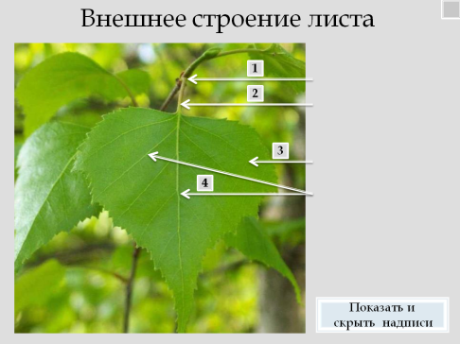  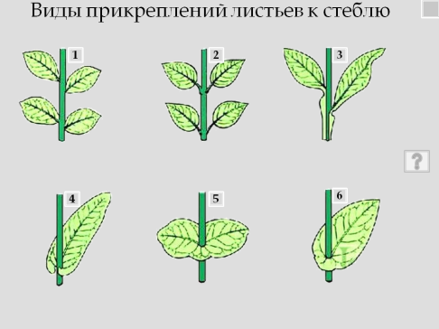  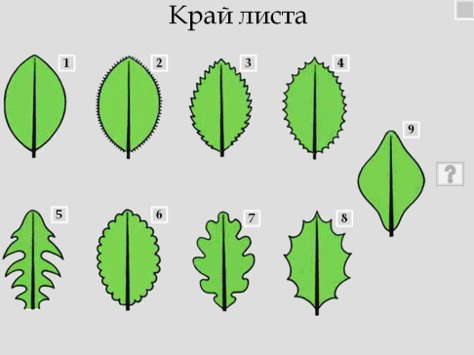  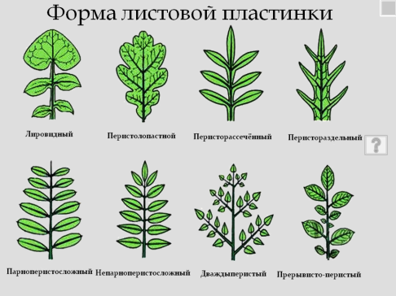  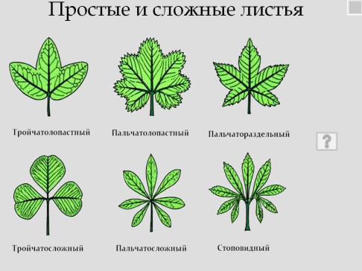  Определи на листьях комнатных растений  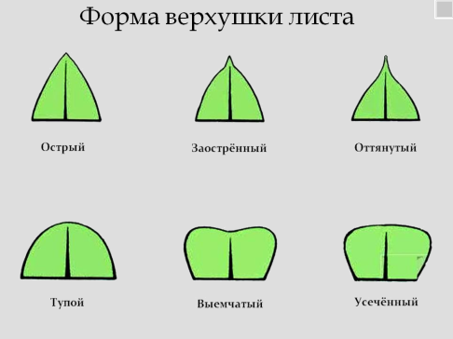  4.Ответ на проблемный вопрос урока с выводом: «В чём главные отличия во внешнем строении простых листьев от сложных?» | Выполняют задания индивидуально, применяя полученные знания.  1.В рабочей тетради выполняют задания.  2.Корректировка.  3.Оценивание.  Фронтально  4.Выполняют задания презентации учителя.  5.Делают вывод на проблемный вопрос урока. | Все познавательные УУД + Р - контроль, коррекция, оценка  +КУУД 1-4 этапов + К - постановка вопросов +  Все ЛУУД с 1по 4 этапы | Какая часть учащихся включена в решение задач на повторение?  Реализованы ли в процессе выполнения запланированных заданий действия и цели повторения?
8.Рефлексия деятельности | Оценить учащимися собственную учебную деятельность, осознать методы построения и границы применения нового способа действий. | Организация рефлексии  Вопросы классу:  1.Какова была цель урока?  2.Достиг ли урок цели?  3.Что нового узнали, чему научились?  4.Что вас удивило на уроке?  5.В чём испытывали затруднения?  6.Как их преодолевали?  7.Где вам пригодятся полученные знания и умения?  Самооценка собственной деятельности  Вопросы:  1.Я на уроке…..  2.Я в группе….  3.Я понял материал…..  4.Я могу объяснить однокласснику…  5.Я помог….  6.Я желаю…..  7.Мне ещё нужно…  8.Я оцениваю свою работу на….  9.Мне на уроке было….  Домашнее задание с элементами выбора и творчества.  Дома:На выбор любые задания. Выполнить исследовательский проект на ГлобалЛабhttps://globallab.org/ru/project/cover/morfologija_prostogo_lista.ru.html#.WBXAGTWqCSo и (или) https://globallab.org/ru/project/cover/morfologija_slozhnogo_lista.ru.html#.WBXMBDWqCSo, задание «Подумайте», задание на составление гербария листьев. § 9 учебника | Соотносят цель и результат учебной деятельности.  Фиксируют степень соответствия.  Намечают цели дальнейшей деятельности и отвечают на вопрос: «Как тебе помогают проекты ГлобалЛаб изучать ботанику?» | П – рефлексия способов и условий действий  Р – контроль и оценка своей деятельности  Л – самооценка на основе критерий успешности  К – адекватное понимание успешности или неуспешности  К – выражение своих мыслей с достаточной полнотой и точностью  К – планирование успешного сотрудничества  Л – следование моральным нормам и этическим требованиям | Правильно ли дети зафиксировали полученные на уроке знания?  Проведена ли самооценка своей деятельности и каков итог.  Посмотреть психофизическое и эмоциональное состояние учащихся.

